
Descubrir el
misterio de la Biblia
HAZ UN VIAJE A TRAVÉS DE LA HISTORIA DE LA SALVACIÓN CON

UN ESTUDIO DE OCHO SESIONES PRESENTADO POR

Fechas – Horarios – Lugar de reunión  Costo – Inscripción  Para más información | Muchas personas quieren leer la Biblia porque saben que es la Palabra de Dios, pero lo dejan porque les parece muy complicada. Descubrir el misterio de la Biblia te ayuda a captar el panorama general de la Biblia al mostrarte los catorce libros narrativos de la Biblia que cuentan toda la historia, desde Adán y Eva hasta Cristo y la Iglesia.  “Yo nunca habría leído la Biblia si no fuera por este programa y ahora simplemente adoro la Escritura. He crecido muchísimo en mi conocimiento de la fe católica y me ha ayudado a comprender su verdadera belleza”.  Kyley D.  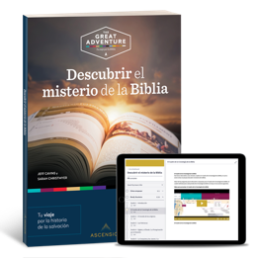

¡Visita ascensionpress.com para más información!

